Компьютерные технологии как здоровьесберегающие технологии обучения

ГОУ СПО  Стротельный колледж№1,  г. Москва | Шевченко Н.А.,  преподаватель

Здоровье нации является объединяющей национальной идеей, которая может позволить нашей стране быть сильным, процветающим государством, так как за всеми свершениями стоят простые люди и от их здоровья зависит, какой будет Россия.
Поэтому необходимы разработки инновационных проектов в здравоохранении, образовании, охране окружающей среды, направленных на укрепление здоровья нации и социального самочувствия общества.
В настоящее время складывается твердое убеждение в том, что современная система образования является одним из серьезных факторов риска здоровья подростков. В этой связи особое значение приобретает профессиональная деятельность педагога, направленная на разрешение этой проблемы. Перед педагогами поставлена задача по внедрению в процесс обучения здоровьесберегающих технологий. Для решения данной проблемы необходимо создать такие условия, которые будут способствовать сохранению и укреплению соматического и психического здоровья обучающихся на всех видах учебных занятий. При этом педагогу в организации и проведении учебного занятия следует учитывать:
- обстановку и гигиенические условия в кабинете: температуру и свежесть воздуха, рациональность освещения класса и доски;
- виды учебной деятельности обучающихся и их последовательность: опрос учащихся, работа с наглядными пособиями, ответы на вопросы, решение примеров и задач, выполнение практических работ, самостоятельная работа и др. На учебном занятии одновременно можно использовать 4-7 видов учебной деятельности, т.к. частые смены одной деятельности другой требуют от студентов дополнительных адаптационных усилий;
- разнообразие видов деятельности преподавателя: чтение лекции, демонстрация опыта, игровые формы, контрольная работа, семинар, викторина и др. При этом необходимо учитывать, что чередование видов преподавания направлено на активизацию инициативы и творческого самовыражения студентов и должно сменяться каждые 10 – 15 минут занятия;
- выбор педагогом методов преподавания, которые повышают у студентов мотивацию к учебной деятельности (интерес к занятиям, стремление больше узнать, радость от активности, интерес к изучаемому материалу и т.п.) и психологический климат на занятии. При этом также необходимы эмоциональные разрядки: шутки, улыбки, афоризмы с комментариями и т.д.;
- плотность учебного занятия, т.е. количество времени, затраченного обучающимися на учебную работу, темп урока, утомляемость студентов.
Еще в 1805 году Г.Пестолоцци писал, что традиционные принципы обучения "Удушают" развитие подростков, "Убивают" их здоровье. Поэтому главной целью современных педагогических технологий обучения является создание всех условий по здоровьесбережению обучающихся.
Сегодня на первый план выходят компьютерно – информационные технологии обучения, которые, на первый взгляд, никак не соответствуют принципам здоровьесберегающих технологий.
С одной стороны конструирование урока с использованием информационно-коммуникационных обучающих средств позволяет учащимся развивать навыки работы в Интернете, разрабатывать обучающие презентации, способствует развитию творческих способностей, поддерживает интерес к процессу обучения. С другой – работа с компьютером заставляет просиживать за рабочим столом долгие часы, добиваясь долгожданного результата, что ведет к малоподвижному образу жизни.
И все же, в разумных пределах использование на занятиях компьютерно – информационных технологий, делает их более интересными, позволяет смоделировать различные задачи, взглянуть на давно уже известные истины с другой стороны, а, значит, и менее напряженными. Следовательно, грамотно просчитанный урок с использованием компьютерно – информационных технологий является здоровьесберегающим.
При рассмотрении компьютерных технологий обучения выделяют три основные функции: описательная, объяснительная и проектировочная.
Объяснительная функция позволяет выяснить эффективность различных компонентов обучения (например, эффективность различных методов), определить оптимальные комбинации.
Проектировочная функция осуществляется при описании процесса обучения на всех уровнях, включая уровень педагогической реализации.
Для содержательного описания функций и их реализации в условиях личностно-ориентированного обучения предложим следующую модель (рис.1), где участниками учебной деятельности являются субъекты (обучаемые и преподаватель), учебный предмет и компьютер.
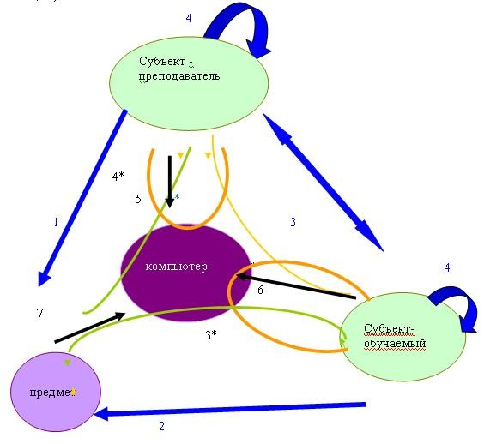

Рис.1 Модель компьютерного обучения.

Таким образом, сегодня компьютер активно может сопровождать все виды учебной деятельности: моделировать предметное содержание объектов усвоения и обобщенные способы действий; взаимодействие и организацию совместной деятельности; совместные и индивидуальные формы контроля и оценки действий; регулировать учебную нагрузку и мотивацию студентов и т.д. Компьютер выступает партнером преподавателя при обеспечении тех дидактических функций, которые ранее закреплялись только за человеком.
Компьютерные технологии, используемые педагогами, будут являться здоровьесберегающими, если будут способствовать сохранению здоровья участников образовательного процесса:
- применяемые методы не наносят вреда здоровью,
- работа ведется систематически и дозировано,
- акцент делается на хорошее, положительное, т.е. успех порождает успех, снижается риск переутомления детей.
Сегодня образовательному учреждению по плечу снять проблему сохранения здоровья участников образовательного процесса. Поэтому, определяя образование как технологический процесс, обучающихся и педагогов как субъектов этого процесса, мы должны помнить, что у лучшей части человечества (у подростков) есть свои естественные потребности, что здоровье нашего подрастающего поколения это и есть здоровье нации.
(Сокр.вар.)

